DOKUMENTASI PBS
TAHAP 3

Nama : Naswa Novellia
Kelas : IF 23 D
Npm : 23312014
Kelompok : Asak Galak

PERUBAHAN TEMA & SKEMA WARNA KESELURUHAN
Perubahan paling signifikan yang dilakukan pada fase ini adalah perombakan total skema warna (Theme Overhaul) di seluruh aplikasi:
- Tema Lama: Menggunakan basis warna gelap (dark mode) yang cenderung generik dengan warna biru tua, abu-abu gelap, dan banyak menggunakan emotikon kasual.
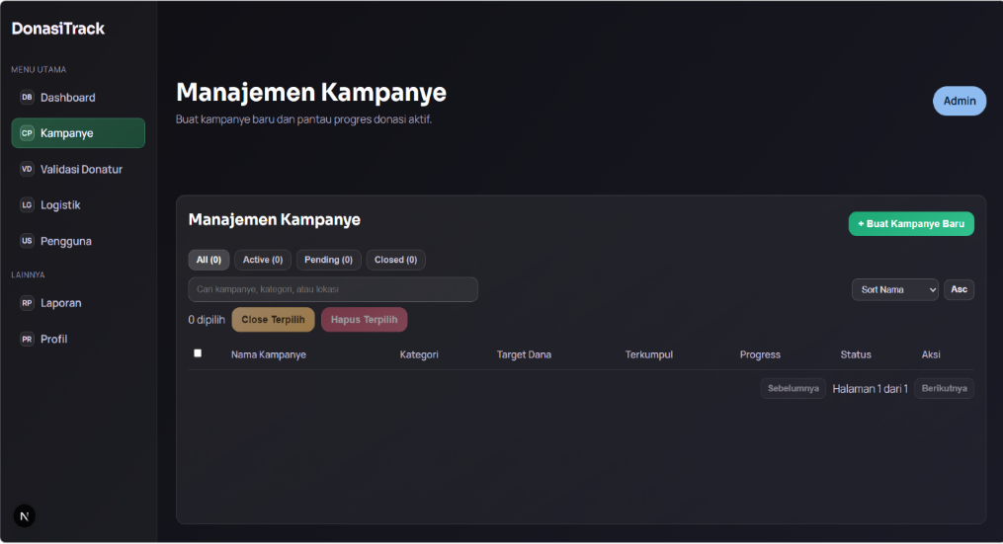
- Tema Baru: Bermigrasi ke Tema Terang Profesional (Clean Light Mode) dengan warna dasar putih gading (ivory/light slate), teks gelap kontras tinggi untuk keterbacaan maksimal, serta Aksen Merah Maroon (#991b1b) sebagai representasi identitas visual (brand identity) DonasiTrack yang formal dan tepercaya.

1

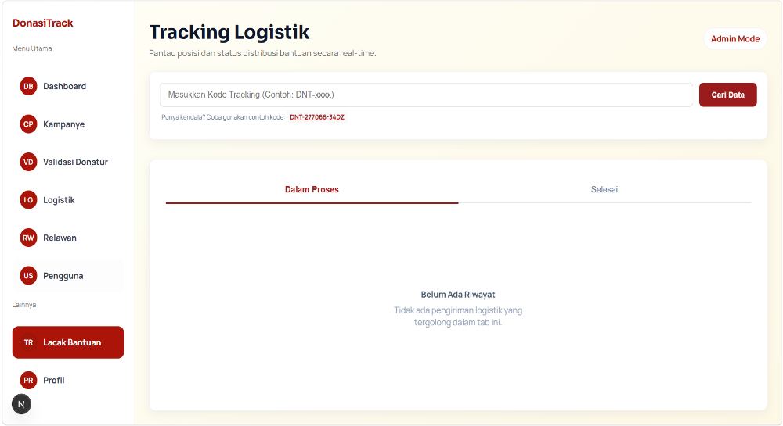
2

HALAMAN TRACKING LOGISTIK
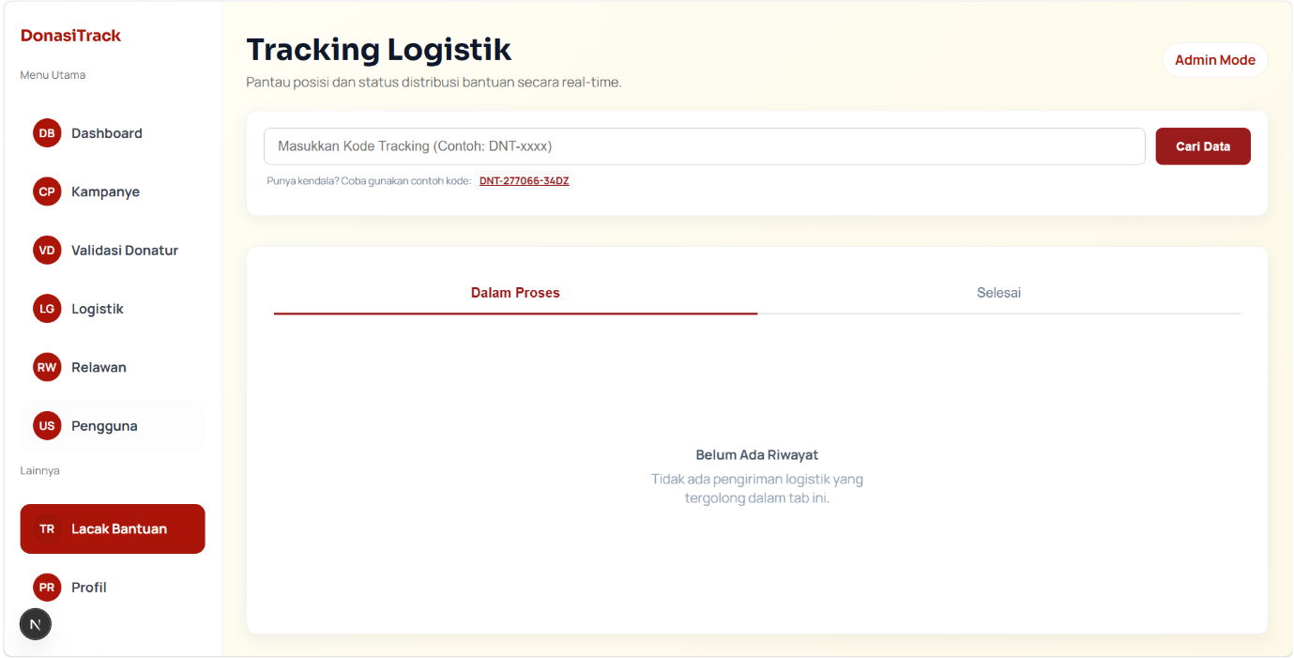
3
2
1

- Form Pencarian & Auto-Fill Quick Search
- Tampilan: Input putih bersih dengan efek focus maroon + tombol cari maroon solid (tanpa emoji pencarian).
- Fungsi: Pengguna bisa mengetik manual atau mengklik contoh resi (DNT-277066-34DZ) untuk mengisi input dan memicu pencarian otomatis secara instan.

- Navigasi Tab Dashboard
- Tampilan: Menu horizontal membagi area sama rata (50% / 50% Layout). Tab aktif berwarna maroon tebal dengan garis bawah, tab tidak aktif berwarna abu-abu.
- Fungsi: Memisahkan daftar logistik secara real-time menjadi kategori "Dalam Proses" dan "Selesai".

- Komponen Empty State Minimalis
- Tampilan: Teks info dan deskripsi bersih rata Tengah
- Fungsi: Menjadi komponen fallback visual yang rapi jika kategori tab yang dipilih tidak memiliki data dari server.

